Agenda Semanal – 07 a 11 de março
Segunda-feira (07/03/2022)
1-Educação Física.
2-Geografia: Moradias e famílias em diferentes culturas. Livro páginas 25 e 26. (sala)
3-História: A comunidade escolar. Livro páginas 20 e 22. (sala)
4-Ciências: Órgãos do corpo humano. Livro página 22. (sala)
5-Português: Alfabeto minúsculo, acento agudo, encontro vocálico, ordenação e separação de sílabas. Caderno de Atividades página 13 no anexo (sala) e Caderno de Atividades páginas 15 e 16. (casa)
Observação: Leitura na folha.

Terça-feira (08/03/2022)
1-Português: Alfabeto minúsculo e ordem alfabética. Caderno. (casa)
2-Português: Acento agudo e ordenação de sílabas. Caderno. (casa)
3-Matemática: Comparando figuras. Livro página 53. (sala)
4-História: Dia Internacional da Mulher. Confeccionar um cartão (sala) e caderno de desenho. (casa)
5-Geografia: Diferentes famílias. Livro páginas 20 a 27. (sala)

Caderno
1-Escreva o alfabeto minúsculo.
2-Escreva as palavras em ordem alfabética.
caju - fita - arara - escola - gato - bota - dedo
3-Coloque o acento agudo (´) na vogal certa.
avo - lapis - bau - ceu - picole
4 – Coloque em ordem as sílabas e escreva os nomes das figuras.
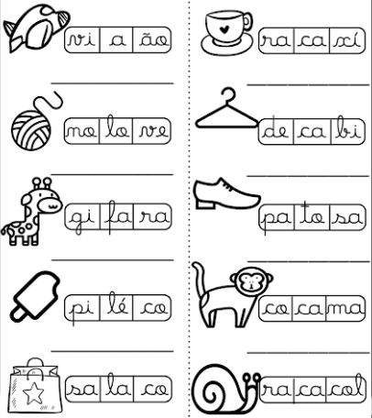
Caderno de desenho
No dia 08 de março comemoramos o Dia Internacional da Mulher. Que tal você colar uma foto da mulher mais importante da sua vida?

Observação: Leitura na folha.

Quarta-feira (09/03/2022)
1-Educação Física.
2-Robótica.
3-Matemática: Escrita dos números até 15, sinais < ou >, pertence ou não pertence e contas de adição. Caderno e Caderno de Atividades página 21. (casa)
4-Ciências: As partes que não param. Livro páginas 23 e 24. (sala)
5-Matemática: Comparando figuras. Livro página 54. (sala)
Caderno
1-Escreva como se lê.
6 ----------------------- 11 -----------------------
7 ----------------------- 12 -----------------------
8 ----------------------- 13 -----------------------
9 ----------------------- 14 ----------------------
10 ---------------------- 15 ---------------------
2-Complete com os sinais < (menor que) ou > (maior que).
7 --------9 29 --------- 25
25 ----------18 35 --------- 40
3 ------------11 49 ---------33
22 ----------15 57 ---------53
3 – Observe o conjunto dos brinquedos e marque um X em pertence ou não pertence.
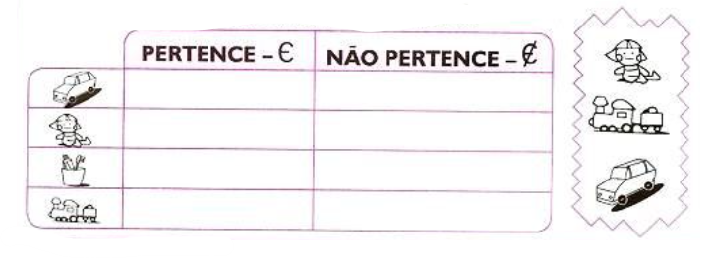
Observação: Leitura na folha.

Quinta-feira (10/03/2022)
1-Geografia: Nós no lugar e no tempo. Livro páginas 28 e 29. (sala)
2-Inglês: Capítulo 4 – Colors.
3-Matemática: Sinais < ou >, escrita dos números até 17, algarismo romano e outras comparações. Caderno de Atividades página 16, livro página 55 (sala) e livro páginas 56 e 57. (casa)
4-Português: Interpretando a parlenda, alfabeto minúsculo, acento agudo e ordenação de sílabas. Livro páginas 76 a 78 (sala), caderno e caligrafia. (casa)
5-Religião:Viagem imaginária. Livro página 29. (sala)
Caderno
1-Escreva o alfabeto minúsculo.
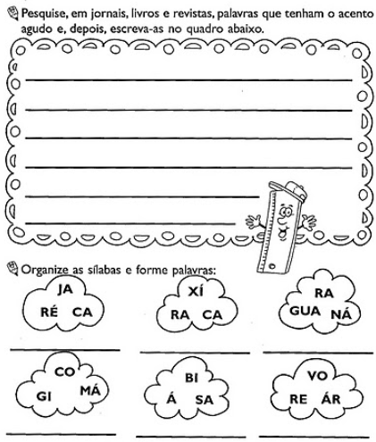

Caligrafia
cacau cubo cueca caiu
camelo comida cama cuco
oca cabo casa cavalo

Observação: Leitura na caligrafia.
Sexta-feira (11/03/2022)
1-Artes: Música para todos. Livro páginas 18 a 20 (sala) e livro página 21. (casa)
2-Literatura: Interpretação da parlenda “Lagarto pintado’’. Livro páginas 79, 80 (sala) e livro páginas 79 e 81. (casa)
3-História: A função da escola. Livro páginas 23 e 24. (sala)
4-Redação: Estudo do gênero textual: Parlenda. Livro páginas 82 a 84. (sala)
5-Matemática: Outras comparações. Livro páginas 58 a 60. (sala)

